Str. Universității 1

500068 – Brașov

tel.: (+40) 372 910 037

f-dmil@unitbv.ro | <https://dmil.unitbv.ro/>

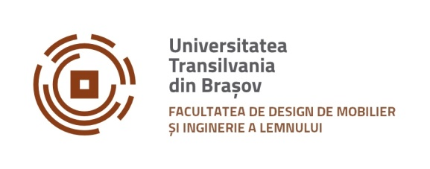

Subsemnata/Subsemnatul ……………………………............................. student(ă) în anul II la Facultatea DMIL, prin prezenta optez pentru continuarea studiilor de licență la programul de studii:

|  |  |
| --- | --- |
|  INGINERIA ŞI DESIGNUL PRODUSELOR FINITE DIN LEMN (IDPFL) |  INGINERIA PRELUCRĂRII LEMNULUI (IPL) |

In funcție de programul la care voi fi acceptat, optez pentru următoarea disciplină din pachetul de discipline opționale:

|  |  |
| --- | --- |
| La IDPFL:  Modelare 3D  sau  Modelare ambientală | La IPL:  Protecția muncii şi împotriva focului  sau  Curbarea şi mularea lemnului |

Semnătura,

Data:

Cererile se predau la Secretariat FDMIL sau se trimit prin Email ([f-dmil@unitbv.ro](mailto:f-dmil@unitbv.ro))

pȃnă la data de 31mai 2024. Studenții care nu depun formularul de opțiune vor fi repartizați din oficiu.